6 Campo magnetico
Relazione tra fenomeni elettrici e magnetici:
Dalle esperienze di Ampère e Oersted si deducono i seguenti fatti:
- un filo percorso da corrente elettrica produce un campo magnetico;
- tra due fili percorsi da corrente elettrica c’è una forza attrattiva se le correnti sono concordi e repulsiva se sono discordi.
La corrente elettrica è dunque sorgente di campo magnetico ed è soggetta all’azione del campo magnetico. Un sistema di cariche in movimento genera un campo magnetico, che essendo un campo vettoriale, è rappresentato mediante linee di campo.
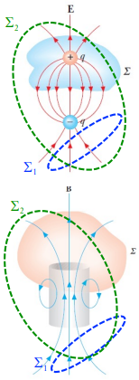
Legge di Gauss per il campo magnetico:
La forza tra poli magnetici ha andamento coulombiano, che è condizione necessaria e sufficiente per poter formulare la legge di Gauss. Se esistesse il monopolo magnetico questo dovrebbe generare linee di campo simili a quelle del campo elettrico generato da un monopolo elettrico.
Considerando un dipolo elettrico e un dipolo magnetico è possibile costruire una superficie $Σ_{1}$ chiusa completamente esterna ad essi, e una superficie $Σ_{2}$ che li comprenda interamente, da ciò segue che
$$\left\{\begin{aligned}Φ_{Σ_{1}}\left(\vec{E}\right)=Φ_{Σ_{2}}\left(\vec{E}\right)=0 \\ Φ_{Σ_{1}}\left(\vec{B}\right)=Φ_{Σ_{2}}\left(\vec{B}\right)=0\end{aligned}\right..$$
All’interno dei due dipoli invece si ha:
- Nel dipolo elettrico ci sono due monopoli elettrici e dunque vale la legge di Gauss per il campo elettrico: $Φ_{Σ}\left(\vec{E}\right)=q/{ε_{0}}$.
- Nel dipolo magnetico, se si isolasse la porzione di magnete interna a $Σ$ si troverebbe che essa racchiude un dipolo e non un polo magnetico singolo, dunque $Φ_{Σ}\left(\vec{B}\right)=0$.
Infatti, nel dipolo elettrico le linee sono sempre orientate dalla carica positiva a quella negativa: tutte le linee di flusso escono da $Σ$ e quindi $Φ_{Σ}\left(\vec{E}\right)≠0$. Nel dipolo magnetico il ragionamento suggerisce che le linee di campo magnetico siano dirette dal polo nord al polo sud del magnete all’esterno e dal polo sud al polo nord all’interno, formando delle linee chiuse: per ogni linea che esce da S ne esiste una che entra e quindi $Φ_{Σ}\left(\vec{B}\right)=0$. La legge di Gauss per il campo magnetico afferma che: “il flusso di $\vec{B}$ attraverso una superficie chiusa qualsiasi $Σ$ che individua il volume $τ$ è nullo”. Dunque, il campo magnetico è ovunque solenoidale
$$\oint{\vec{B}∙\hat{n}}dΣ=0⇒\int_{τ}{\vec{∇}∙\vec{B}}dτ=0⇒\vec{∇}∙\vec{B}=0.$$
Questa è la seconda legge di Maxwell.
Flusso concatenato con una linea chiusa:
Partendo da una linea chiusa $l$ si costruisca una superficie chiusa $Σ$ definita come somma delle due superfici $Σ_{1}$ e $Σ_{2}$ che hanno $l$ come bordo comune.
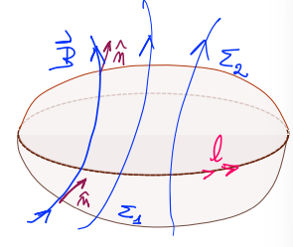
Il flusso attraverso $Σ$ è nullo e quindi il flusso attraverso $Σ_{1}$ e $Σ_{2}$ è uguale in valore assoluto. Fissando un verso di percorrenza della curva $l$ e orientando in modo concorde i versori normali delle superfici $Σ_{1},Σ_{2}$ segue che
$$\oint_{Σ}{\vec{B}∙\hat{n}}dΣ=\int_{Σ_{1}}{\vec{B}∙\hat{n}}dΣ-\int_{Σ_{2}}{\vec{B}∙\hat{n}}dΣ=0⇒\int_{Σ_{1}}{\vec{B}∙\hat{n}}dΣ=\int_{Σ_{2}}{\vec{B}∙\hat{n}}dΣ.$$
Dunque, il flusso attraverso tutte le superfici che abbiano lo stesso bordo orientato concordemente è uguale.
Forza di Lorentz:
Una carica elettrica $q$ in moto in una regione di spazio in cui esiste un campo magnetico $\vec{B}$ risente di una forza, detta forza di Lorentz, che vale
$$\vec{F_{L}}=q\vec{v}∧\vec{B},$$
dove $\vec{v}$ è la velocità in un sistema di riferimento solidale con le sorgenti di campo magnetico. Si deduce che:
- $\vec{F_{L}}$ è ortogonale al piano definito da $\vec{v}$ e $\vec{B}$;
- se $\vec{v}=0$, allora $\vec{F_{L}}=0$;
- se $\vec{v}∥\vec{B}$, allora $\vec{F_{L}}=0$;
- il modulo della forza di Lorentz è $F_{L}=qvB\sin\left(θ\right)$, il quale è massimo se la velocità $\vec{v}$ è ortogonale al campo $\vec{B}$;
- la forza di Lorentz corrisponde alla definizione operativa di campo magnetico. Infatti
$$B=\frac{F_{L}}{qv\sin\left(θ\right)};$$
- la forza di Lorentz non compie lavoro
$$W_{L}=\int_{γ}{\vec{F_{L}}∙d\vec{l}}=\int_{A}^{B}{\vec{F_{L}}∙\vec{v}}dt=q\int_{A}^{B}{\left(\vec{v}∧\vec{B}\right)∙\vec{v}}dt=0,$$
dove $γ$ è la curva percorsa dalla carica $q$ che collega il punto A al punto B. Inoltre, poiché $W=ΔK$, allora $ΔK=0$ e quindi $\left|\vec{v}\right|=costante$.
Si supponga che una carica $q>0$ entri in una regione di spazio dove esiste un campo $\vec{B}$ uniforme con velocità iniziale $\vec{v_{0}}$ ortogonale al campo $\vec{B}$. Quindi, per la forza di Lorentz la carica si muoverà nel piano ortogonale a $\vec{B}$ e $\vec{v_{0}}$. Applicando la seconda legge della dinamica segue che
$$F_{L}=qv_{0}B\sin\left(\frac{π}{2}\right)=qv_{0}B=ma=\frac{mv_{0}^{2}}{r},$$
dove $r$ è il raggio di curvatura della traiettoria circolare percorsa dalla carica $q$ che vale
$$r=\frac{mv}{qB}=\frac{p}{qB},$$
dove si è posto $v_{0}=v$ dato che il modulo della velocità non cambia.
Unità di misura del campo magnetico:
L’unità di misura del campo magnetico è il tesla
$$\left[B\right]=\frac{N∙s}{C∙m}=\frac{kg∙m∙s}{s^{2}∙C∙m}=\frac{kg}{C∙s}=T.$$
Se $Σ$ è una superficie, il flusso del campo magnetico è
$$Φ_{Σ}\left(\vec{B}\right)=\int_{Σ}{\vec{B}∙\hat{n}}dΣ.$$
L’unità di misura del flusso di campo magnetico è il weber
$$\left[Φ_{Σ}\left(\vec{B}\right)\right]=T∙m^{2}=Wb.$$
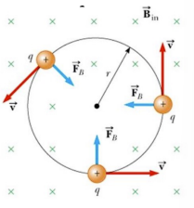
Pulsazione del ciclotrone:
La pulsazione del moto circolare non dipende dalla velocità della carica $q$. Infatti
$$v=ω_{c}r⇒ω_{c}=\frac{v}{r}=\frac{vqB}{mv}=\frac{qB}{m},$$
e pertanto periodo di pulsazione $T_{c}$ del ciclotrone vale
$$T_{c}=\frac{2π}{ω_{c}}=\frac{2πm}{qB}.$$
Il verso con cui è percorsa la traiettoria dipende dal segno della carica. Infatti, ricordando che
$$\vec{a}=\frac{d\vec{v}}{dt}=\frac{d}{dt}\left(\vec{ω}∧\vec{r}\right)=\vec{α}∧\vec{r}+\vec{ω}∧\vec{v}=\vec{a_{t}}+\vec{a_{n}},$$
se il moto è circolare uniforme $\vec{α}=0$ e l’accelerazione è solo centripeta e vale $\vec{a}=\vec{a_{n}}=\vec{ω}∧\vec{v}.$ Applicando la seconda legge della dinamica alla forza di Lorentz si ottiene che
$$\vec{F_{L}}=q\vec{v}∧\vec{B}=m\vec{ω}∧\vec{v}⇒\vec{v}∧\left(q\vec{B}\right)=\vec{v}∧\left(-m\vec{ω}\right)⇒\vec{ω}=-\frac{q\vec{B}}{m}.$$
Se $q>0$ allora $\vec{ω}$ è antiparallelo a $\vec{B}$; se $q<0$ allora $\vec{ω}$ è parallelo a $\vec{B}$.
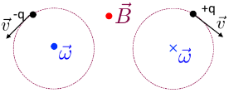
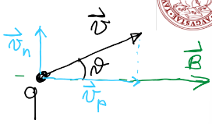
Se la velocità $\vec{v}$ forma un angolo $θ$ con il campo magnetico, allora il moto è elicoidale. Infatti, in questo caso la forza di Lorentz è
$$\vec{F_{L}}=q\vec{v}∧\vec{B}=q\left(\vec{v_{p}}+\vec{v_{n}}\right)∧\vec{B}=q\vec{v_{p}}∧\vec{B}+q\vec{v_{n}}∧\vec{B},$$
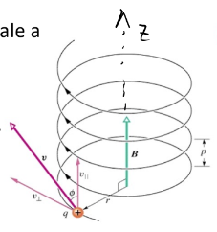
dove $\vec{v_{n}}$ è la proiezione di $\vec{v}$ ortogonale al campo magnetico e $\vec{v_{p}}$ è la componente di $\vec{v}$ parallela ad esso. Quindi, il moto è composto da un moto circolare uniforme nel piano normale a $\vec{B}$ di periodo
$$T=\frac{2πm}{qB},$$
e da un moto rettilineo uniforme nella direzione di $\vec{B}$ con velocità $\vec{v_{p}}$. Dunque, il passo dell’elica $Δz$ è
$$Δz=v_{p}T=\frac{2πm}{qB}v\cos\left(θ\right).$$
Bottiglia magnetica:
Con un’opportuna configurazione di campo magnetico la forza di Lorentz è in grado di confinare in una regione di spazio limitata una carica in movimento sulla quale agisce.
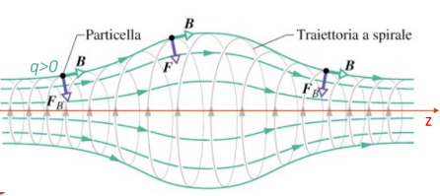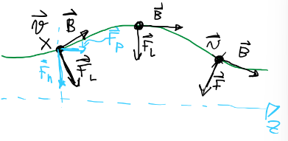
La carica si muove di moto oscillatorio lungo l’asse z. Se le cariche sono molte, il sistema è instabile a causa del fatto che le stesse cariche in movimento alterano la configurazione di campo magnetico. Secondo questo principio funzionano ad esempio il TOMAKAK, tuttavia uno dei problemi principali dei sistemi di confinamento magnetico è proprio la stabilità.
Fasce di Van Allen:
Le fasce di Van Allen sono esempi di bottiglie elettromagnetiche. Le linee del campo magnetico terrestre sono tali da vincolare a un moto tra i Poli magnetici terrestri le particelle cariche che provengono dal vento solare. Le fasce di Van Allen sono responsabili per la possibilità di scambiare messaggi attraverso le onde radio senza la necessità di satelliti.

Selettore di velocità:
Il selettore di velocità a campi incrociati è costruito secondo lo schema rappresentato in figura.
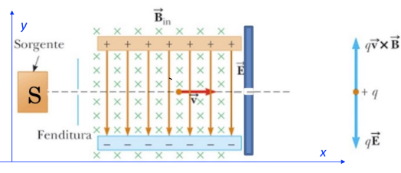
Gli ioni sono prodotti dalla sorgente $S$ ed entrano nella regione in cui sono presenti i campi magnetico ed elettrico con velocità parallela all’asse x. Le forze che agiscono su di essi sono la forza elettrica e la forza di Lorentz
$$\left\{\begin{aligned}\vec{F_{el}}=-qE\hat{j} \\ \vec{F_{L}}=qvB\hat{j}\end{aligned}\right..$$
La traiettoria è rettilinea quando $\vec{F_{el}}+\vec{F_{L}}=0$, ovvero quando
$$qB=qvE⇒v=\frac{E}{B}, \left[\frac{E}{B}\right]=\frac{V}{m^{2}}∙\frac{m^{2}}{V∙s}=\frac{m}{s},$$
dove si vede che l’ultima equazione è dimensionalmente corretta.
Esperienza di Thompson:
L’obiettivo dell’esperimento è determinare il rapporto tra la massa e la carica dell’elettrone. L’apparato si compone di un tubo a vuoto con campi incrociati e di un catodo che funge da sorgente di elettroni quando viene scaldato, e da uno schermo fluorescente sul quale viene visualizzato il pennello elettronico.
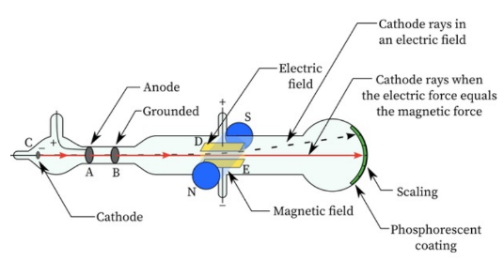
Inizialmente c’è solo il campo elettrico che agisce su un tratto di lunghezza $a≪L$.
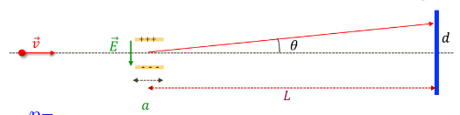
Il punto di impatto sullo schermo ha coordinata trasversale $d≪L$. L’angolo $θ$ vale
$$θ≈\frac{d}{L}≈\frac{p_{T}}{p_{L}}$$
Dove $p_{T}$ è la componente ortogonale a $L$ della quantità di moto dell’elettrone e $p_{L}$ è la componente parallela ad $L$ della quantità di moto dell’elettrone. Il momento traverso $p_{T}$ è pari all’impulso della forza elettrostatica sull’elettrone nel tempo $Δt$ di attraversamento dello spazio tra le piastre del condensatore
$$a=vΔt⇒p_{T}=F_{el}Δt=\frac{eEa}{v}.$$
Mentre il momento longitudinale è $p_{L}=mv$. Dunque l’angolo di deflessione $θ$ vale
$$θ≈\frac{p_{T}}{p_{L}}=\frac{eEa}{v}\frac{1}{mv}=\frac{eEa}{mv^{2}}.$$
Per eliminare la velocità dalla relazione di $θ$ si inserisce un campo magnetico tale che il punto di impatto abbia $d=0$. La velocità è ora data da $v=E/B$, da cui ottiene il rapporto cercato
$$θ≈\frac{eEa}{mv^{2}}=\frac{eEa}{m}∙\frac{B^{2}}{E^{2}}=\frac{eaB^{2}}{mE}=\frac{d}{L}⇒\frac{e}{m}=\frac{Ed}{LaB^{2}}.$$
Spettrometro di massa:
Lo spettrometro di massa è costruito secondo lo schema rappresentato in figura.
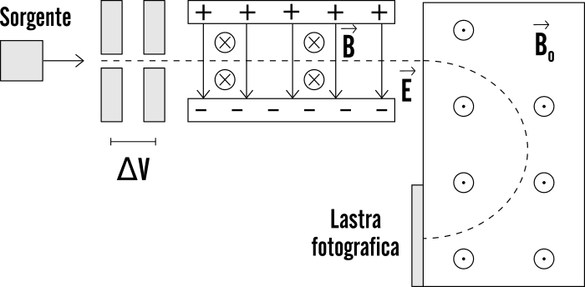
Gli ioni accelerati dalla differenza di potenziale $ΔV$ acquisiscono un’energia cinetica $K$ con la quale si ricava la velocità della particella
$$K=\frac{1}{2}mv^{2}=qΔV⇒v^{2}=\frac{2qV}{m}.$$
La velocità è determinata con il selettore a campi incrociati. Nella regione in cui c’è il campo magnetico $\vec{B_{0}}$ gli ioni sono soggetti alla forza di Lorentz $F_{L}=qvB$ che, per avere un moto circolare, deve essere uguale alla forza centripeta. Quindi, da questa condizione si ricava di nuovo
$$qvB=\frac{mv^{2}}{r}⇒v=\frac{qBr}{m}.$$
Combinando le relazioni della velocità si ottiene il rapporto tra la carica e la massa della particella
$$\frac{q^{2}B^{2}r}{m^{2}}=\frac{2qΔV}{m}⇒\frac{q}{m}=\frac{2ΔV}{B^{2}r^{2}}.$$
Ciclotrone:
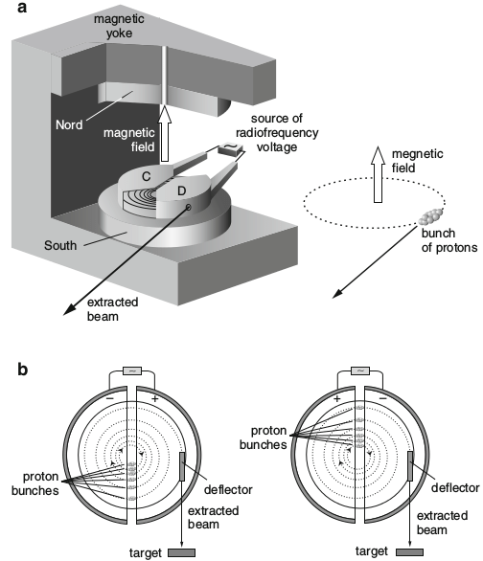
Il ciclotrone fu sviluppato nel 1934 ed è basato sulla ripetuta applicazione di una differenza di potenziale variabile a una particella che percorre orbite di raggio crescente fino a raggiungere il raggio $R$ del ciclotrone e uscire tangenzialmente.
Il ciclotrone si basa sul fatto che la frequenza di rivoluzione $ω=qB/m$ non dipende né dal raggio né dalla velocità dell’orbita.
La tensione applicata alle “D” è alternata a radiofrequenza e vale $v\left(t\right)=V_{0}\sin\left(ω_{RF}t\right)$. Se la differenza di potenziale non fosse alternata la particella verrebbe accelerata e frenata continuamente rendendo impossibile ottenere l’effetto del ciclotrone. La differenza di potenziale applicata alle particelle è sincrona con la rotazione se la pulsazione $ω_{RF}$ soddisfa la condizione $ω_{RF}=qB/m$.
Effetto Hall:
Con riferimento alla figura, si consideri un conduttore a forma di nastro di sezione $Σ=ab$ percorso da una corrente $i$ concorde con l’asse $x$.
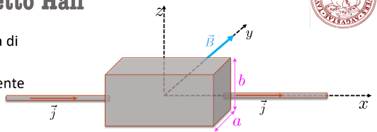
La densità di corrente è
$$\vec{j}=\frac{i}{ab}\hat{u_{x}}=nq\vec{v_{d}},$$
il cui verso è concorde con l’asse x qualunque sia il segno dei portatori di carica. In questa situazione, sui portatori di carica agisce la forza di Lorentz $\vec{F}=q\vec{v_{d}}∧\vec{B}$ a causa della presenza del campo magnetico $\vec{B}=B\hat{u_{y}}$ e di un campo elettromotore non elettrostatico
$$\vec{E_{em}}=\frac{\vec{F}}{q}=\vec{v_{d}}∧\vec{B}=\frac{\vec{j}}{nq}∧\vec{B}.$$
La forza di Lorentz e il campo elettromotore hanno stesso verso, il quale dipende dal segno dei portatori di carica. Se si suppone che questi ultimi siano positivi, il campo elettromotore è parallelo e concorde con l’asse $z$.

Sotto l’azione del campo $\vec{E_{em}}$ i portatori di carica hanno una componente di velocità verso l’alto. Si ha quindi un addensamento di cariche positive sulla faccia superiore e di cariche negative su quella inferiore. Questa distribuzione di cariche da origine ad un campo elettrostatico $\vec{E_{H}}$, in onore di Edwin Hall, che si oppone al campo $\vec{E_{em}}$.
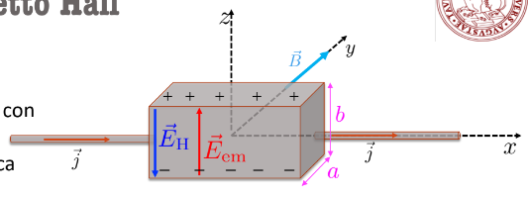
P
Q
All’equilibrio si ha
$$\vec{E_{em}}+\vec{E_{H}}=0⇔E_{em}=E_{H}=\frac{jB}{n\left|q\right|}.$$
La tensione di Hall è la forza elettromotrice associata al campo $\vec{E_{H}}$ si ricava da
$$V_{Q}-V_{P}=ε_{H}=\int_{P}^{Q}{\vec{E_{em}}∙d\vec{l}}=\vec{E_{em}}∙\vec{PQ}=-\vec{E_{H}}∙\vec{PQ}=E_{H}b>0,$$
Sostituendo l’espressione del modulo del campo di Hall $E_{H}$ si ottiene
$$ε_{H}=\frac{jBb}{n\left|q\right|}=\frac{i}{ab}\frac{Bb}{n\left|q\right|}=\frac{iB}{an\left|q\right|}.$$
Di conseguenza se i portatori di carica sono negativi, cambia il segno del campo di Hall e quindi il segno della tensione di Hall si inverte
$$V_{Q}-V_{P}=ε_{H}=-\frac{iB}{an\left|q\right|}<0$$
e il campo elettromotrice sarà ora rivolto verso il basso. Dalla misura del segno della tensione di Hall si ricava il segno dei portatori di carica. L’effetto Hall fornisce una relazione tra la tensione di Hall e il campo magnetico
$$ε_{H}=αB⇒B=\frac{ε_{H}}{α}.$$
Quindi, nota la costante di proporzionalità $α$ è possibile misurare l’intensità di un campo magnetico mediante una sonda di Hall.
Esempio n°2:
Un nastro di rame ha dimensioni $d=2 cm$, $a=0.1 cm$ e $b=1.5 cm$. Questo è percorso da una corrente $i=5 A$ ed è immerso in un campo magnetico uniforme di modulo $B=1.5 T$ ortogonale al nastro. La resistenza a cui è collegato il nastro vale $R={10}^{-4} Ω$. Nel rame $n=8.49∙{10}^{28} m^{-3}$.
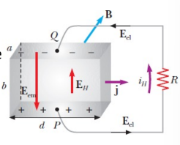
La tensione di Hall vale
$$ε_{H}=\frac{iB}{nea}=0.552 μV.$$
Quando è presente la resistenza il nastro funge da generatore. Il campo elettrico lungo il circuito è
- $\vec{E}=\vec{E_{H}}+\vec{E_{em}}$ dentro il nastro, il quale è non nullo perché non c’è equilibrio statico;
- $\vec{E}=\vec{E_{el}}$ nel conduttore esterno.
La forza elettromotrice di Hall vale
$$ε_{H}=\oint{\vec{E}∙d\vec{l}}=\int_{P}^{Q}{\vec{E_{el}}∙d\vec{l}}+\int_{Q}^{P}{\left(\vec{E_{H}}+\vec{E_{em}}\right)∙d\vec{l}}=Ri_{H}+ri_{H},$$
dove $r$ è la resistenza del nastro di rame tra P e Q. Poiché il generatore è ohmico allora vale la legge di Ohm e la resistenza del nastro vale
$$r=\frac{ρb}{ad}=1.25∙{10}^{-5} Ω.$$
La corrente che fluisce nel resistore e la tensione ai suoi capi valgono rispettivamente
$$\left\{\begin{aligned}i_{H}=\frac{ε_{H}}{R+r}=4.9 mA \\ ΔV=ε_{H}-ri_{H}=Ri_{H}=0.49 μV\end{aligned}\right..$$
Forza magnetica su conduttori percorsi da corrente:
Si consideri un conduttore metallico filiforme in cui i portatori di carica sono gli elettroni. La densità di corrente ha espressione $\vec{j}=-ne\vec{v_{d}}$ e $\vec{j}$ e parallelo a $\vec{E}$. In presenza di campo magnetico sugli elettroni agisce la forza di Lorentz $\vec{F_{L}}=-e\vec{v_{d}}∧\vec{B}$. Di conseguenza, sul conduttore agisce una forza poiché questa è trasmessa dai portatori di carica al reticolo del conduttore. Considerando una porzione infinitesima del conduttore di lunghezza $d\vec{l}$ e sezione $Σ$, il numero di elettroni di conduzione nella porzione di filo è $dN=nΣdl$. La forza sull’elemento di filo è quindi
$$d\vec{F}=dN\left(-e\vec{v_{d}}∧\vec{B}\right)=Σdl\left(-ne\vec{v_{d}}\right)∧\vec{B}=\left(Σdl\right)\left(\vec{j}∧\vec{B}\right)=dτ\left(\vec{j}∧\vec{B}\right).$$
Pertanto, la forza che agisce sul filo per unità di volume vale
$$\frac{\vec{F}}{τ}=\vec{F_{τ}}=\vec{j}∧\vec{B}.$$
Seconda legge di Laplace:
Considerando una porzione infinitesima di un conduttore, la forza infinitesima agente su di esso è
$$d\vec{F}=\left(Σdl\right)\vec{j}∧\vec{B}=jΣ\left(dl∙\frac{\vec{j}}{j}\right)∧\vec{B}.$$
Ponendo
$$dl∙\frac{\vec{j}}{j}=d\vec{l},$$
si ricava la seconda legge di Laplace
$$d\vec{F}=id\vec{l}∧\vec{B}.$$
Integrando la relazione differenziale si ottiene la forza agente su un tratto finito di conduttore
$$\vec{F}=i\int_{P}^{Q}{d\vec{l}∧\vec{B}}.$$
In particolare, se il tratto da P a Q è rettilineo di lunghezza $l$ e il campo è uniforme la forza è
$$F=ilB\sin\left(θ\right).$$
Forza su un filo curvilineo piano:
Si consideri un filo curvilineo piano immerso in un campo magnetico $\vec{B}$. L’elemento infinitesimo del filo può essere scritto come
$$d\vec{l}=dx\hat{i}+dy\hat{j}.$$
Analogamente, il vettore che congiunge gli estremi P e Q del filo si può scrivere come
$$P\vec{Q}=Δx\hat{i}+Δy\hat{j}.$$
Inoltre, il campo magnetico può essere scomposto nelle sue componenti cartesiane
$$\vec{B}=B_{x}\hat{i}+B_{y}\hat{j}+B_{z}\hat{k}.$$
Dunque, la forza $\vec{F}$, per la seconda legge di Laplace, vale
$$\vec{F}=i\int_{P}^{Q}{\left(dx\hat{i}+dy\hat{j}\right)∧\vec{B}}=i\int_{P}^{Q}{dx\left(-B_{z}\hat{j}+B_{y}\hat{k}\right)}+i\int_{P}^{Q}{dy\left(B_{z}\hat{i}-B_{x}\hat{k}\right)}=$$
$$=i\left[-ΔxB_{z}\hat{j}+ΔxB_{y}\hat{k}+ΔyB_{z}\hat{i}-ΔyB_{x}\hat{k}\right]=i\left[\hat{i}\left(ΔyB_{z}\right)+\hat{j}\left(-ΔxB_{z}\right)+\hat{k}\left(ΔxB_{y}-ΔyB_{x}\right)\right].$$
Calcolando ora $\vec{PQ}∧\vec{B}$ come
$$\left|\begin{matrix}\hat{i} & \hat{j} & \hat{k} \\ Δx & Δy & Δz \\ B_{x} & B_{y} & B_{z}\end{matrix}\right|=\hat{i}\left(ΔyB_{z}\right)+\hat{j}\left(-ΔxB_{z}\right)+\hat{k}\left(ΔxB_{y}-ΔyB_{x}\right),$$
si ottiene, confrontando questa espressione con la precedente, che $\vec{F}=\left(\vec{PQ}∧\vec{B}\right)i$.
La quale non dipende dalla forma del filo ma soltanto dagli estremi. Per la spira, ovvero per un filo i cui estremi coincidono, la forza agente è nulla
$$\vec{F}=i\oint{d\vec{l}∧\vec{B}}=0.$$
Momento agente su una spira percorsa da corrente:
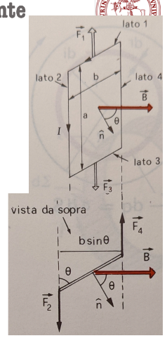
Consideriamo una spira rigida rettangolare di lati $a$ e $b$, con $Σ=ab$, immersa in un campo magnetico uniforme. La spira è orientata in modo che i lati 2 e 4, di misura $a$, siano ortogonali a $\vec{B}$. La forza magnetica risultante è nulla, ma ha momento magnetico diverso da zero. Si indichi con $\hat{n}$ il versore normale al piano della spira orientato in modo tale che esso veda circolare la corrente in senso antiorario.
Sui lati 1 e 3, di misura $b$, agiscono le forze $\vec{F_{1}}$ e $\vec{F_{3}}$ di verso opposto e di modulo
$$F_{1}=F_{3}=ibB\sin\left(\frac{π}{2}-θ\right)=ibB\cos\left(θ\right),$$
che costituiscono una coppia di braccio nullo. Sui lati 2 e 4 agiscono le forze $\vec{F_{2}}$ e $\vec{F_{4}}$ di verso opposto e di modulo
$$F_{2}=F_{4}=iaB,$$
che costituiscono una coppia di braccio $b\sin\left(θ\right)$. Il momento di questa coppia ha modulo
$$M=iabB\sin\left(θ\right)=iΣB\sin\left(θ\right)=mB\sin\left(θ\right).$$
Vettorialmente $\vec{M}=m\hat{n}∧\vec{B}=\vec{m}∧\vec{B}$, dove $\vec{m}=iΣ\hat{n}$ è il momento magnetico della spira, con unità di misura $\left[m\right]=A∙m^{2}$. Sulla spira agisce un momento meccanico che tende ad allineare $\vec{m}$ a $\vec{B}$.
Momento magnetico:
La spira può essere approssimata con $n$ circuiti rettangolari adiacenti percorsi dalla stessa corrente, con versi tali da avere normali orientate in modo concorde.
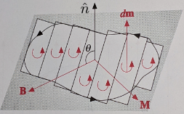
Per $n→∞$, detto $d\vec{m}=idΣ\hat{n}$ il momento magnetico del generico circuito rettangolare infinitesimo, segue che
$$\vec{M}=\int_{Σ}{d\vec{M}}=\int_{Σ}{d\vec{m}∧\vec{B}}=i\int_{Σ}{dΣ \hat{n}∧\vec{B}}=i\left(\int_{Σ}{dΣ}\right)\hat{n}∧\vec{B}=iΣ\hat{n}∧\vec{B}=\vec{m}∧\vec{B}.$$
Il momento meccanico $\vec{M}$ è nullo solo se il momento magnetico è parallelo al campo magnetico:
- se $θ=0$ l’equilibrio è stabile;
- se $θ=π$ l’equilibrio è instabile.
Piccole oscillazioni:
Si consideri un asse di rotazione che abbia la stessa direzione di $\vec{M}$ e verso dato da $θ$ crescente. Indicando con $I$ il momento di inerzia della spira rispetto a questo asse, si proietti la seconda equazione cardinale del moto lungo di esso per piccole oscillazioni, approssimando $\sin\left(θ\right)≈θ$ si ha
$$M≈-mBθ=\frac{dL}{dt}=I\frac{d^{2}θ}{dt^{2}}⇒\frac{d^{2}θ}{dt^{2}}+ω^{2}θ=0, ω^{2}=\frac{mB}{I}.$$
Le piccole oscillazioni della spira risultano armoniche con periodo
$$T=\frac{2π}{ω}=2π\sqrt{\frac{I}{mB}}=2π\sqrt{\frac{I}{iΣB}}.$$
Questa relazione è anche una definizione operativa di $\vec{B}$.
Forza su una spira in campo magnetico:
Si consideri una spira di raggio $r$ posta su un piano $\left(x,y\right)$ perpendicolare all’asse $z$, in cui ha il centro, percorsa dalla corrente $i$. La spira è sottoposta a un campo magnetico a simmetria assiale rispetto all’asse $z$, con le linee del campo magnetico che formano un angolo $θ$ sempre con l’asse $z$ nei punti in cui è posta la spira.
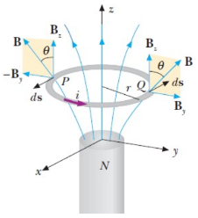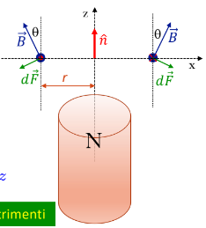
Applicando la seconda legge di Laplace $d\vec{F}=id\vec{l}∧\vec{B}$ e considerando due elementi di spira collocati in due punti simmetrici rispetto all’origine, uno a $x<0$ con pedice $s$ e uno a $x>0$ con pedice $d$, si ha che le forze agenti sui due elementi sono:
$$\left\{\begin{aligned}d\vec{F_{d}}=i\left(dl\hat{u_{y}}\right)∧\left(B\sin{θ}\hat{u_{x}}+B\cos{θ}\hat{u_{z}}\right)=-idlB\sin{θ}\hat{u_{z}}+idlB\cos{θ}\hat{u_{x}} \\ d\vec{F_{s}}= i\left(-dl\hat{u_{y}}\right)∧\left(-B\sin{θ}\hat{u_{x}}+B\cos{θ}\hat{u_{z}}\right)=-idlB\sin{θ}\hat{u_{z}}-idlB\cos{θ}\hat{u_{x}}\end{aligned}\right..$$
La risultante è parallela all’asse z. Vista la simmetria del problema tutte le componenti nel piano $\left(x,y\right)$ si elidono. Dunque
$$\vec{F}=-i2πrB\sin\left(θ\right)\hat{u_{z}}.$$
Principio di equivalenza di Ampère:
“Una spira piana di area $dΣ$ percorsa dalla corrente $i$ equivale, per quanto riguarda gli effetti magnetici, a un dipolo magnetico di momento $d\vec{m}=idΣ\hat{n}$ perpendicolare al piano della spira e orientato secondo la legge della vite destrorsa”.
Energia potenziale:
Come per il dipolo elettrico, anche per il dipolo magnetico si definisce, in relazione all’angolo tra il momento magnetico e la direzione del campo magnetico, un’energia potenziale magnetica
$$U_{m}=-\vec{m}∙\vec{B}=-mB\cos\left(θ\right)=-iΣB\cos\left(θ\right).$$
L’energia potenziale magnetica è:
- minima nella posizione di equilibrio stabile dove $θ=0$;
- massima in quella di equilibrio instabile $θ=π$.
Tra il momento meccanico $M$ e l’energia $U_{m}$ vale la relazione
$$M=-\frac{dU_{m}}{dθ}=-\frac{d}{dθ}\left(-mB\cos{θ}\right)=-mB\sin\left(θ\right).$$
Confronto dipolo elettrico – spira percorsa da corrente:
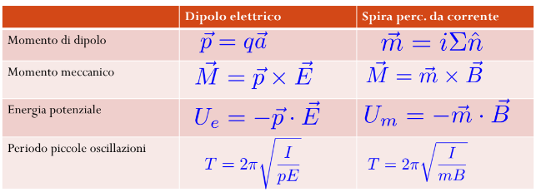
Forza su un circuito e flusso magnetico:
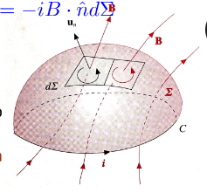
Si consideri un circuito $C$ non necessariamente piano percorso da una corrente $i$ e sia $Σ$ una superficie aperta qualunque, avente $C$ come contorno, tale che:
- può essere suddivisa in $n$ spire elementari percorse dalla stessa corrente $i$, concordemente orientate in modo tale che le correnti si annullino tranne che sul contorno $C$;
- l’energia $U_{m}$ infinitesima del generico circuito di area $dΣ$ è $dU_{m}=-d\vec{m}∙\vec{B}=-i\vec{B}∙\hat{n}dΣ.$
L’energia potenziale del circuito $C$ è
$$U_{m}=-i\int_{Σ}{\vec{B}∙\hat{n}dΣ}=-iΦ_{Σ}\left(\vec{B}\right).$$
Il flusso è determinato solo da $C$ in quanto è uguale per tutte le superfici aventi $C$ come contorno.
L’energia potenziale magnetica $U_{m}$ di un circuito percorso da corrente $i$ immerso in un campo magnetico è pari al prodotto, cambiato di segno, della corrente per il flusso di $\vec{B}$ concatenato con in circuito. Se varia il flusso del campo magnetico varia l’energia potenziale. La variazione può avere varie cause (rototraslazione, deformazione, …). Il lavoro elementare associato a una variazione anch’essa elementare del flusso è
$$dW=-dU_{m}=i\left[dΦ\left(\vec{B}\right)\right].$$
Per una variazione finita a corrente costante
$$W=i\left[Φ_{2}\left(\vec{B}\right)-Φ_{1}\left(\vec{B}\right)\right]=ΔΦ\left(\vec{B}\right)i.$$
Se la corrente deve essere mantenuta costante, allora l’energia meccanica non può essere l’unica forma di energia coinvolta nei processi magnetici.
Traslazione rigida di un circuito in un campo magnetico:
Nel caso di una traslazione rigida di un circuito in un campo magnetico, si supponga che la traslazione sia parallela all’asse $x$. Il lavoro compiuto dalla forza è
$$dW=F_{x}dx=i\frac{∂Φ(\vec{B})}{∂x}dx⇒F_{x}=i\frac{∂Φ(\vec{B})}{∂x}.$$
Procedendo in modo analogo per le altre componenti si ottiene
$$\vec{F}=i\left(\frac{∂Φ\left(\vec{B}\right)}{∂x}\hat{i}+\frac{∂Φ\left(\vec{B}\right)}{∂y}\hat{j}+\frac{∂Φ\left(\vec{B}\right)}{∂z}\hat{k}\right)=i∇Φ\left(\vec{B}\right)=-∇U_{m}.$$
La forza che agisce sul circuito è proporzionale al gradiente del flusso del campo magnetico concatenato con il circuito. Allo stesso risultato si può arrivare senza considerare un sistema di riferimento cartesiano. Infatti, considerando di spostare il circuito di $d\vec{l}=\hat{l}dl$ e ricordando che
$$\left\{\begin{aligned}\frac{dΦ\left(\vec{B}\right)}{dl}=∇Φ\left(\vec{B}\right)∙\hat{l} \\ dW=\vec{F}∙d\hat{l}\end{aligned}\right..$$
Si ottiene
$$dW=idΦ\left(\vec{B}\right)=i\frac{dΦ\left(\vec{B}\right)}{dl}dl=i∇Φ\left(\vec{B}\right)⇒\vec{F}=i∇Φ\left(\vec{B}\right).$$
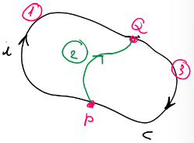
Se il campo è uniforme, allora $∇Φ\left(\vec{B}\right)=0$ e la forza esercitata sul circuito è nulla. Presi due punti sul circuito P e Q, si deve avere che la forza esercitata sul ramo (1) sommata a quella esercitata sul ramo (3) sia nulla, ovvero $\vec{F_{1}}+\vec{F_{3}}=0$. Se si considera il circuito (2) + (3) deve essere $\vec{F_{2}}+\vec{F_{3}}=0$. Da queste considerazioni segue che $\vec{F_{1}}=\vec{F_{2}}$. La forza esercitata su PQ non dipende dalla forma del conduttore, che può non essere piano.

Deformazione di un circuito in un campo magnetico:
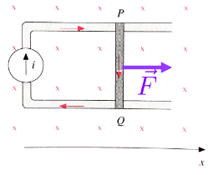
Il campo magnetico $\vec{B}$ è entrante e uniforme. Il ramo PQ di lunghezza $l$ è mobile e può scorrere liberamente lungo l’asse $x$. La forza sul ramo PQ, usando la seconda legge di Laplace, vale
$$\vec{F}=i\vec{l}∧\vec{B}=ilB∙\hat{i}.$$
Inoltre, dalla definizione di flusso si ottiene lo stesso risultato
$$dΦ\left(\vec{B}\right)=Bldx⇒dW=ilBdx=Fdx⇒F=ilB.$$
La forza tende a minimizzare l’energia magnetica e a massimizzare il flusso di $\vec{B}$.
Rotazione rigida di un circuito in un campo magnetico:
Si supponga che un circuito immerso in un campo magnetico ruoti rigidamente di un angolo $dθ$. Il lavoro compiuto vale
$$dW=-dU_{m}=M_{θ}dθ.$$
L’energia meccanica è $U_{m}=-iΦ(\vec{B})$ e quindi
$$dU_{m}=-i\frac{∂Φ\left(\vec{B}\right)}{∂θ}dθ.$$
Sostituendo l’espressione dell’energia in quella del lavoro si ottiene
$$-dU_{m}=i\frac{∂Φ\left(\vec{B}\right)}{∂θ}dθ=M_{θ}dθ⇒M_{θ}=i\frac{∂Φ\left(\vec{B}\right)}{∂θ}.$$
Se il circuito è piano, di area $Σ$, e il campo è uniforme, allora il flusso del campo magnetico è
$$Φ\left(\vec{B}\right)=BΣ\cos\left(θ\right).$$
Dunque, si ritrova
$$M_{θ}=-iBΣ\sin\left(θ\right)=-mB\sin\left(θ\right).$$
Rototraslazione di un circuito in un campo magnetico:
Se il campo non è uniforme, ma l’area $Σ$ del circuito piano è abbastanza piccola perché si possa assumere $Φ\left(\vec{B}\right)=Σ\vec{B}∙\hat{n}$, allora si trova che sul circuito agisce una forza
$$\vec{F}=i∇Φ\left(\vec{B}\right)=i∇\left(Σ\vec{B}∙\hat{n}\right)=∇\left(iΣ\hat{n}∙\vec{B}\right)=∇\left(\vec{m}∙\vec{B}\right),$$
e un momento meccanico di componente
$$M_{θ}= i\frac{∂Φ\left(\vec{B}\right)}{∂θ}=i\frac{∂}{∂θ}\left(Σ\vec{B}∙\hat{n}\right)=\frac{∂}{∂θ}\left(iΣ\hat{n}∙\vec{B}\right)=\frac{∂}{∂θ}\left(\vec{m}∙\vec{B}\right).$$
Queste due espressioni sintetizzano l’azione meccanica del campo magnetico su circuiti percorsi da corrente. Per il principio di equivalenza di Ampère si applicano anche a piccoli aghi magnetici di momento magnetico $\vec{m}$.
Prima legge di Laplace:
La prima legge elementare di Laplace esprime il campo magnetico prodotto da un elemento di filo percorso da corrente in un punto P
$$d\vec{B}=k_{m}\frac{id\vec{l}∧\hat{u_{r}}}{r^{2}}, k_{m}={10}^{-7} \frac{H}{m}.$$
Definendo la permeabilità magnetica nel vuoto come la costante $μ_{0}=4πk_{m}$, la prima legge di Laplace diventa
$$d\vec{B}=\frac{μ_{0}}{4π}\frac{id\vec{l}∧\hat{u_{r}}}{r^{2}}.$$
Legge di Ampère-Laplace:
La prima legge di Laplace non è una legge della natura poiché non ha senso parlare di un elemento di corrente a sé stante. L’integrale della prima legge di Laplace su un circuito chiuso fornisce il campo magnetico nel punto P
$$\vec{B}=\frac{μ_{0}i}{4π}\oint{\frac{d\vec{l}∧\hat{u_{r}}}{r^{2}}}.$$
Questa è la legge di Ampère-Laplace. Se il conduttore non è un filo e la densità di corrente varia sulla sezione, la legge di Ampère-Laplace può essere formulata in termini di densità di corrente osservando che $di=jdΣ$ ottenendo
$$d\vec{B}=\frac{μ_{0}}{4π}\frac{jdΣd\vec{l}∧\hat{u_{r}}}{r^{2}}=\frac{μ_{0}}{4π}\frac{\vec{j}∧\hat{u_{r}}}{r^{2}}dΣdl=\frac{μ_{0}}{4π}\frac{\vec{j}∧\hat{u_{r}}}{r^{2}}dτ.$$
Il campo magnetico in P si ottiene integrando su tutto il volume nel quale la densità di corrente è diversa da zero
$$\vec{B}=\frac{μ_{0}}{4π}\int_{τ}{\frac{\vec{j}∧\hat{u_{r}}}{r^{2}}}dτ.$$
Campo magnetico generato da una carica in moto:
La densità di corrente è legata alla velocità dei portatori di carica tramite la relazione $\vec{j}=nq\vec{v}$. Il campo magnetico dovuto a un elemento di corrente di volume $dτ$ vale
$$d\vec{B}=\frac{μ_{0}}{4π}\frac{\vec{j}∧\hat{u_{r}}}{r^{2}}dτ=\frac{μ_{0}}{4π}\frac{q\vec{v}∧\hat{u_{r}}}{r^{2}}ndτ.$$
Se si considera una singola carica, allora $ndτ=1$ e la relazione si riduce a
$$\vec{B}=\frac{μ_{0}}{4π}\frac{q\vec{v}∧\hat{u_{r}}}{r^{2}},$$
dove $\vec{B}$ è nel sistema di riferimento dove la carica ha velocità $\vec{v}$.
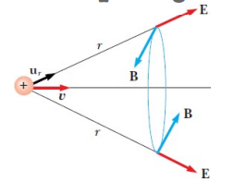
Dato che sempre nel punto P il campo elettrico generato dalla singola carica vale
$$\vec{E}=\frac{q}{4πε_{0}r^{2}}\hat{u_{r}},$$
il campo magnetico può essere riscritto come
$$\vec{B}=μ_{0}ε_{0}\vec{v}∧\frac{q\hat{u_{r}}}{4πε_{0}r^{2}}=μ_{0}ε_{0}\vec{v}∧\vec{E}=\frac{\vec{v}∧\vec{E}}{c^{2}},$$
dove si è moltiplicato a numeratore e denominatore per $ε_{0}$ e dove $c^{2}={\left(ε_{0}μ_{0}\right)}^{-1}.$ Si può rappresentare la situazione vettoriale, dove la circonferenza azzurra è la linea di campo magnetico alla distanza $r$ dalla carica. Le espressioni per i campi sono valide nel limite non relativistico $v≪c$. Ha validità generale, l’espressione
$$\vec{B}=\frac{\vec{v}∧\vec{E}}{c^{2}}.$$
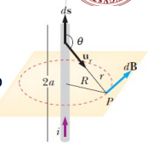
Legge di Biot-Savart:
Si consideri la porzione di filo rettilineo di lunghezza $L=2a$ percorso dalla corrente $i$. Un elemento di corrente $id\vec{s}$ contribuisce al campo $\vec{B}$ nel punto P a distanza $R$ dal filo con
$$d\vec{B}=\frac{μ_{0}i}{4π}\frac{d\vec{s}∧\hat{u_{r}}}{r^{2}}⇒dB=\frac{μ_{0}i}{4π}\frac{ds\sin\left(θ\right)}{r^{2}}.$$
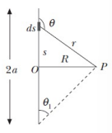
Da considerazioni geometriche si trovano le relazioni
$$\left\{\begin{aligned}r\sin\left(θ\right)=R⇒\frac{1}{r^{2}}=\frac{\sin^{2}\left(θ\right)}{R^{2}} \\ \frac{R}{s}=\tan\left(π-θ\right)=-\tan\left(θ\right)⇒s=-R\cot\left(θ\right)⇒ds=R\frac{dθ}{\sin^{2}\left(θ\right)}\end{aligned}\right.,$$
che sostituite nell’espressione del differenziale del campo magnetico si ha
$$dB=\frac{μ_{0}i}{4π}\frac{\sin^{2}{θ}}{R^{2}}R\frac{dθ}{\sin^{2}{θ}}\sin{θ}=\frac{μ_{0}i}{4π}\sin{θ}dθ=-\frac{μ_{0}i}{4π}d\left(\cos{θ}\right).$$
Il tratto di lunghezza $a$, ovvero metà filo, per il quale $θ_{1}≤θ≤π/2$, dà un contributo pari a
$$B_{a}=-\frac{μ_{0}i}{4π}\int_{θ_{1}}^{\cos\left(\frac{π}{2}\right)=0}{d\left(\cos{θ}\right)}=\frac{μ_{0}i\cos{θ_{1}}}{4πR}.$$
Il contributo dell’intero filo invece è
$$B=2B_{a}=\frac{μ_{0}i\cos{θ_{1}}}{2πR}=\frac{μ_{0}ia}{2πR\sqrt{a^{2}+R^{2}}}\underset{⇒}{\begin{aligned}in forma \\ vettoriale\end{aligned}}\vec{B}=\frac{μ_{0}ia}{2πR\sqrt{a^{2}+R^{2}}}\hat{u_{φ}},$$
dove $\hat{u_{φ}}$ è il versore della tangente alla circonferenza.
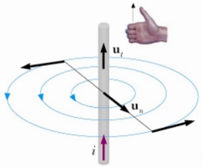
Considerando il limite per $a→∞$ dell’espressione del campo magnetico precedente si ottiene la legge di Biot-Savart
$$\lim_{a→∞}\left(\vec{B}\right)=\lim_{a→∞}\left(\frac{μ_{0}ia}{2πR\sqrt{a^{2}+R^{2}}}\hat{u_{φ}}\right)⇒\vec{B}=\frac{μ_{0}i}{2πR}\hat{u_{φ}}.$$
Il versore $\hat{u_{φ}}$ è legato al verso della corrente, ovvero al versore $\hat{u_{t}}$ secondo la relazione $\hat{u_{φ}}=\hat{u_{t}}∧\hat{u_{n}}$.
Campo magnetico sull’asse di una spira:
L’elemento di corrente in rosso dà un contributo al campo magnetico diretto come in figura con modulo
$$dB=\frac{μ_{0}i}{4πr^{2}}dl.$$
L’elemento di corrente evidenziato in verde, simmetrico rispetto al centro, dà un contributo di ugual modulo, ma con componente normale all’asse della spira opposta a quella data dal primo elemento.
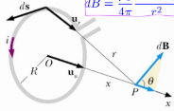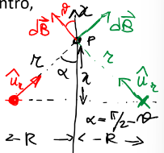
Il campo magnetico $\vec{B}$ è dunque parallelo all’asse della spira
$$B_{x}=\frac{μ_{0}i}{4πr^{2}}\cos\left(θ\right)\oint{dl}=\frac{μ_{0}i}{4πr^{2}}2πR\cos\left(θ\right)=\frac{μ_{0}i}{2r^{2}}R\cos\left(θ\right)=\frac{μ_{0}i}{2r^{2}}R\frac{R}{r}=\frac{μ_{0}iR^{2}}{2r^{3}}=$$
$$=\frac{μ_{0}iR^{2}}{2{\left(x^{2}+R^{2}\right)}^{\frac{3}{2}}}=\frac{μ_{0}iR^{2}}{2{\left(x^{2}+R^{2}\right)}^{\frac{3}{2}}}\frac{π}{π}=\frac{μ_{0}m}{2π{\left(x^{2}+R^{2}\right)}^{\frac{3}{2}}}.$$
Il campo magnetico $\vec{B}$ vale
$$\vec{B}=\frac{μ_{0}\vec{m}}{2π{\left(x^{2}+R^{2}\right)}^{\frac{3}{2}}}.$$
A grande distanza dalla spira, ovvero per $x≫R$, il campo magnetico è
$$\vec{B}=\frac{μ_{0}\vec{m}}{2πx^{3}}=\frac{μ_{0}}{4π}\frac{2\vec{m}}{x^{3}}.$$
Nel centro della spira, ovvero per $x=0$, il campo magnetico vale
$$\vec{B}=\frac{μ_{0}}{4π}\frac{2\vec{m}}{R^{3}}=\frac{μ_{0}}{4π}\frac{2iπR^{2}}{R^{3}}\hat{u_{x}}=\frac{μ_{0}i}{2R}\hat{u_{x}}.$$
Campo magnetico fuori dall’asse:
L’analogia con il campo di dipolo elettrico non è limitata ai punti dell’asse, ma in generale vale per grandi distanze.
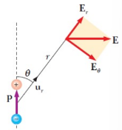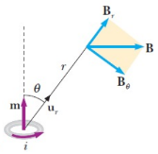
L’andamento del campo magnetico prodotto da una spira percorsa da corrente è uguale a quello del campo elettrostatico generato da un dipolo elettrico a grandi distanze, ovvero per $r≫d$, dove $d$ è la distanza tra le cariche, che ha espressione
$$\vec{E}=\frac{p}{4πε_{0}r^{3}}\left(2\cos\left(θ\right)\hat{u_{r}}+\sin\left(θ\right)\hat{u_{θ}}\right)=\frac{1}{4πε_{0}r^{3}}\left(3\left(\vec{p}∙\hat{u_{r}}\right)\hat{u_{r}}-\vec{p}\right).$$
Pertanto, il campo magnetico generato dalla spira a grandi distanze, ovvero per $r≫d$, dove $d$ in questo caso è il raggio della spira, è
$$\vec{B}=\frac{μ_{0}}{4πr^{3}}\left(3\left(\vec{m}∙\hat{u_{r}}\right)\hat{u_{r}}-\vec{m}\right).$$
Solenoide rettilineo:
Si consideri un solenoide costituito da $N$ spire di lunghezza $d$, raggio $R$, con densità lineare delle spire $n=N/d$. In una porzione $dx$ del solenoide ci sono $ndx$ spire che danno un contributo al campo magnetico nel punto $P$ pari a
$$d\vec{B}=\frac{μ_{0}R^{2}}{2r^{3}}di∙\hat{u_{x}}=\frac{μ_{0}iR^{2}}{2r^{3}}ndx∙\hat{u_{x}}.$$
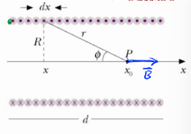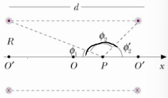
Da considerazioni geometriche si deduce che $r\sin\left(φ\right)=R$ e $x-x_{0}=-R\cot\left(φ\right)$. Derivando la seconda relazione si trova
$$dx=\frac{R}{\sin^{2}\left(φ\right)}dφ,$$
che sostituita nell’espressione differenziale del campo magnetico si ha
$$dB=\frac{μ_{0}in}{2}R^{2}{\left(\frac{\sin\left(φ\right)}{R}\right)}^{3}\frac{R}{\sin^{2}\left(φ\right)}dφ=\frac{μ_{0}in}{2}\sin\left(φ\right)dφ.$$
Il campo magnetico nel punto $P$ si ottiene integrando tra gli angoli $φ_{1}$ e $φ_{2}$ ottenendo
$$B_{x}=\frac{μ_{0}in}{2}\int_{φ_{1}}^{φ_{2}}{\sin\left(φ\right)}dφ=\frac{μ_{0}in}{2}\left(\cos{φ_{1}}-\cos{φ_{2}}\right)=\frac{μ_{0}in}{2}\left(\cos{φ_{1}}+\cos{φ_{2}^{'}}\right),$$
dove si è sfruttato il fatto che $φ_{2}^{'}=π-φ_{2}.$ Se $P$ è il punto medio del solenoide, allora $φ_{1}=φ_{2}^{'}$ e
$$\sqrt{\frac{d^{2}}{4}+R^{2}}\cos\left(φ_{1}\right)=\frac{d}{2}⇒\cos\left(φ_{1}\right)=\frac{d}{\sqrt{d^{2}+4R^{2}}},$$
che sostituita nell’espressione di $B_{x}$ si ha che il campo magnetico nel punto medio del solenoide vale
$$B_{x}=μ_{0}in\cos\left(φ_{1}\right)=μ_{0}in\frac{d}{\sqrt{d^{2}+4R^{2}}}=\frac{μ_{0}in}{\sqrt{1+\frac{4R^{2}}{d^{2}}}}.$$
Se $R≪d$, allora l’espressione di $B_{x}$ si riduce a
$$B_{x}=μ_{0}in\underset{⇒}{\begin{aligned}in forma \\ vettoriale\end{aligned}}\vec{B}=μ_{0}in∙\hat{u_{x}}.$$
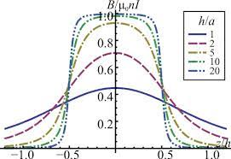
Quindi, le linee di campo tendono ad addensarsi all’interno del solenoide al diminuire del rapporto $R/d$. Il caso limite corrisponde al campo magnetico che vale $B=μ_{0}in$ all’interno del solenoide e zero all’esterno. L’andamento del campo magnetico in un solenoide rettilineo in funzione di $R/d$ è rappresentato in figura.
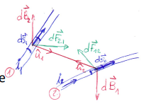
Forze tra correnti:
Per calcolare la forza tra due circuiti percorsi da corrente si considerano le due leggi elementari di Laplace
$$\left\{\begin{aligned}d\vec{F}=id\vec{s}∧\vec{B} \\ d\vec{B}=\frac{μ_{0}}{4π}\frac{id\vec{s}∧\hat{u_{r}}}{r^{2}}\end{aligned}\right..$$
Si considerino due elementi di corrente che fanno parte di due circuiti diversi. La forza $d\vec{F_{1,2}}$ che agisce sull’elemento $d\vec{s_{2}}$ a causa del campo magnetico prodotto da $d\vec{s_{1}}$ vale
$$d\vec{F_{1,2}}=i_{2}d\vec{s_{2}}∧d\vec{B_{1}}=\frac{μ_{0}i_{1}i_{2}}{4π}\frac{d\vec{s_{2}}∧\left(d\vec{s_{1}}∧\hat{u_{1}}\right)}{r^{2}}.$$
La forza $d\vec{F_{2,1}}$ che agisce sull’elemento $d\vec{s_{1}}$ a causa del campo magnetico prodotto da $d\vec{s_{2}}$ vale
$$d\vec{F_{2,1}}=i_{1}d\vec{s_{1}}∧d\vec{B_{2}}=\frac{μ_{0}i_{1}i_{2}}{4π}\frac{d\vec{s_{1}}∧\left(d\vec{s_{2}}∧\hat{u_{2}}\right)}{r^{2}}.$$
Dunque, si deduce che le forze infinitesime sono diverse: $d\vec{F_{1,2}}≠d\vec{F_{2,1}}$. Infatti, gli elementi di corrente non esistono come oggetti a sé stanti: il principio di azione e reazione deve essere verificato per le forze che si esercitano tra i due circuiti nel loro insieme, non solo su sezioni infinitesime.

Pertanto, effettuando una doppia integrazione sui due circuiti si hanno
$$\vec{F_{1,2}}=\frac{μ_{0}i_{1}i_{2}}{4π}\oint_{1}{\oint_{2}{\frac{d\vec{s_{2}}∧\left(d\vec{s_{1}}∧\hat{u_{1}}\right)}{r^{2}}}}, \vec{F_{2,1}}=\frac{μ_{0}i_{1}i_{2}}{4π}\oint_{1}{\oint_{2}{\frac{d\vec{s_{1}}∧\left(d\vec{s_{2}}∧\hat{u_{2}}\right)}{r^{2}}}}.$$
Sfruttando l’identità vettoriale $\vec{a}∧\left(\vec{b}∧\vec{c}\right)=\left(\vec{a}∙\vec{c}\right)\vec{b}-\left(\vec{a}∙\vec{b}\right)\vec{c}$, l’integrale di $\vec{F_{1,2}}$ può essere riscritto come
$$\oint_{1}{\oint_{2}{\frac{d\vec{s_{2}}∧\left(d\vec{s_{1}}∧\hat{u_{1}}\right)}{r^{2}}}}=\oint_{1}{\oint_{2}{\frac{\left(d\vec{s_{2}}∙\hat{u_{1}}\right)d\vec{s_{1}}}{r^{2}}}}-\oint_{1}{\oint_{2}{\frac{\left(d\vec{s_{2}}∙d\vec{s_{1}}\right)\hat{u_{1}}}{r^{2}}}},$$
dove il primo integrale a secondo membro è nullo dato che
$$\oint_{1}{\oint_{2}{\frac{\left(d\vec{s_{2}}∙\hat{u_{1}}\right)d\vec{s_{1}}}{r^{2}}}}=\oint_{1}{\left[\oint_{2}{\left(\frac{\hat{u_{1}}}{r^{2}}\right)∙d\vec{s_{2}}}\right]d\vec{s_{1}}}=0.$$
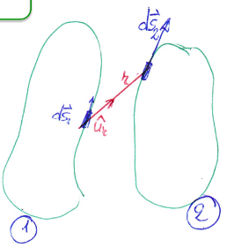
Dimostrazione (ultimo passaggio):
Si considerino i due circuiti nel loro insieme. L’integrale sul circuito 2 è condotto mantenendo fermo l’elemento di corrente $d\vec{s_{1}}$. Quindi il versore $\hat{u_{1}}$ è un versore radiale rispetto al punto in cui si trova l’elemento di corrente nel circuito 1. La funzione integranda è il gradiente di $f\left(r\right)=-1/r$, infatti
$$∇f\left(r\right)=\frac{1}{r^{2}}\hat{u_{1}},$$
e poiché la circuitazione di un gradiente è nulla
$$\oint_{2}{∇f\left(r\right)∙d\vec{s_{2}}}=0,$$
si ha la dimostrazione del passaggio
$$\oint_{1}{\oint_{2}{\frac{\left(d\vec{s_{2}}∙\hat{u_{1}}\right)d\vec{s_{1}}}{r^{2}}}}=\oint_{1}{\left[\oint_{2}{\left(\frac{\hat{u_{1}}}{r^{2}}\right)∙d\vec{s_{2}}}\right]d\vec{s_{1}}}=\oint_{1}{\left[\oint_{2}{∇f\left(r\right)∙d\vec{s_{2}}}\right]d\vec{s_{1}}}=0.$$
$$∎$$
Quindi, l’espressione di $\vec{F_{1,2}}$ si riduce a
$$\vec{F_{1,2}}=\frac{μ_{0}i_{1}i_{2}}{4π}\left(-\oint_{1}{\oint_{2}{\frac{\left(d\vec{s_{2}}∙d\vec{s_{1}}\right)\hat{u_{1}}}{r^{2}}}}\right).$$
Seguendo lo stesso ragionamento, l’espressione di $\vec{F_{2,1}}$ si riduce a
$$\vec{F_{2,1}}=\frac{μ_{0}i_{1}i_{2}}{4π}\left(-\oint_{2}{\oint_{1}{\frac{\left(d\vec{s_{1}}∙d\vec{s_{2}}\right)\hat{u_{2}}}{r^{2}}}}\right)=\frac{μ_{0}i_{1}i_{2}}{4π}\left(\oint_{1}{\oint_{2}{\frac{\left(d\vec{s_{1}}∙d\vec{s_{2}}\right)\hat{u_{1}}}{r^{2}}}}\right)=-\vec{F_{1,2}},$$
dove si è usato che con $\hat{u_{1}}=-\hat{u_{2}}$. Dunque, il principio di azione e reazione è verificato.

Forze tra fili paralleli e definizione dell’ampère:
SI considerino due fili percorsi da corrente divisi da una distanza $r$.
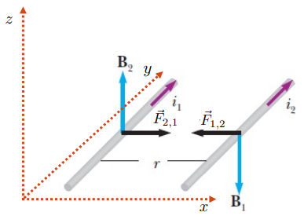
I campi magnetici generati dai due fili $B_{1}$ e $B_{2}$ hanno, per la legge di Biot-Savart, la forma
$$\left\{\begin{aligned}\vec{B_{1}}=-\frac{μ_{0}i_{1}}{2πr}\hat{u_{z}} \\ \vec{B_{2}}=\frac{μ_{0}i_{2}}{2πr}\hat{u_{z}}\end{aligned}\right..$$
Le forze, di egual modulo e verso opposti, che agiscono su un tratto lungo $L$ sono
$$\vec{F_{1,2}}=-i_{2}B_{1}L\hat{u_{x}}=-\frac{μ_{0}i_{1}i_{2}}{2πr}L\hat{u_{x}}=-\vec{F_{2,1}}.$$
La forza per unità di lunghezza $F_{L}$ è quindi definita come
$$F_{L}=\frac{μ_{0}i_{1}i_{2}}{2πr}.$$
La definizione dell’ampère è basata su questo fenomeno.
Definizione:
Ha intensità pari a $1 A$ la corrente che, circolando in due fili rettilinei distanti $r=1 m$, dà luogo a una forza per unità di lunghezza pari a
$$F_{L}=\frac{μ_{0}}{2π}=2∙{10}^{-7} \frac{N}{m},$$
dove $μ_{0}=4π∙{10}^{-7} H∙m^{-1}$ è un valore esatto, ovvero senza incertezza. Dato che la velocità della luce nel vuoto $c$ nel Sistema Internazionale è un valore esatto, anche $ε_{0}$ lo è, insieme a $μ_{0}$.

